1号卷·A10联盟2026届高三12月学情检测
数学试题
一、选择题：本题共8小题，每小题5分，共40分．在每小题给出的四个选项中，只有一项是符合题目要求的．
1．（ ）
A． B． C． D．
2．已知集合，，则（ ）
A． B． C． D．
3．已知函数是定义在上的奇函数，当时，，则（ ）
A． B． C．1 D．2
4．如图，在平行六面体中，点是线段上的一点，且，设，，，则（ ）
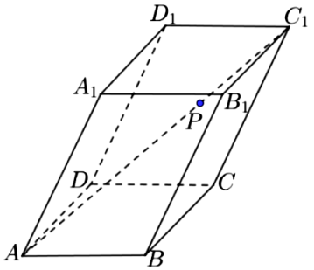
A． B．
C． D．
5．已知，为两条不重合直线，，为两个不重合平面，下列条件中，的充分条件是（ ）
A．，， B．，，
C．，， D．，，
6．设等差数列的公差为，若恒成立，则的取值范围为（ ）
A． B． C． D．
7．葫芦曲线在数学中被明确为一种类似横放葫芦轴截面的曲线，共方程通常表示为，其中为不超过的最大整数．该曲线的显著特征是振幅随间隔周期性变化，导致曲线上、下波动的幅度逐渐减小，形成类似葫芦“腰部收窄、两端膨大”的形状．如图，葫芦曲线的底脐、腰、嘴的对应点分别为，，，其上肚、下肚到轴心线（轴）的距离分别为3，2，若点，到轴心线的距离分别为，1，则点与的横坐标之差为（ ）
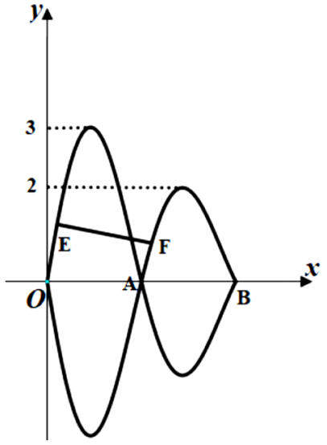
A． B． C． D．
8．在底面边长为2的正三棱柱中，，分别是和的中点，若，则该三棱柱外接球的表面积为（ ）
A． B． C． D．
二、多选题：本题共3小题，每小题6分，共18分．在每小题给出的四个选项中，有多项符合题目要求．全部选对的得6分，部分选对的得部分分，有选错的得零分．
9．下列说法正确的是（ ）
A．若，，，四点共面，为该平面外点，且，则
B．若为空间的一组基底，则也是空间的一组基底
C．已知向量，，则在上的投影向量为
D．若直线的方向向量为，平面的法向量为，则直线
10．已知函数，则（ ）
A．当时，若，且，则
B．当时，若，则
C．当时，对任意，恒有
D．当在上有且仅有两个单调区间，则正数的取值范围为
11．已知数列是等差数列，下列说法正确的是（ ）
A．若，，则
B．若，则
C．若，则
D．若，，则
三、填空题：本题共3小题，每小题5分，共15分．
12．已知曲线在点处的切线为，则实数的值为________．
13．若，且恒成立，则的取值范围为________．
14．在棱长为2的正方体中，点为线段上的一个动点，则的最小值为________．
四、解答题：本题共5小题，共77分．解答应写出文字说明、证明过程或演算步骤．
15．（13分）如图，在四棱锥中，底面为梯形，，且，，．
（1）求证：平面平面；
（2）求点到平面的距离．
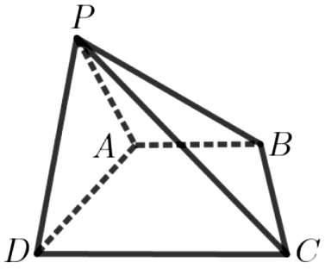
16．（15分）已知正项数列满足：，．
（1）求证：数列为等比数列；
（2）求数列的前项和．
17．（15分）记内角，，的对边分别是，，，且．
（1）求证：
（i）；
（ii）；
（2）求角的最大值．
18．（17分）如图，在三棱柱中，平面，，，，分别是，的中点．
（1）求证：；
（2）求直线与平面所成角的正弦值；
（3）在棱上是否存在一点，使得平面与平面的夹角为？若存在，求的值；若不存在，请说明理由．
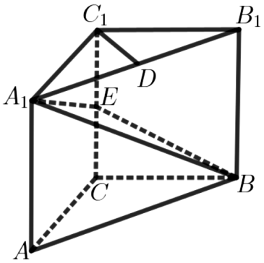
19．（17分）已知函数，．
（1）当时，求的极值；
（2）若存在两个不相等的实数，，使得，求的取值范围；
（3）记函数的两个不同零点为，，求证：．

参考答案
一、选择题：
1．A 2．B 3．D 4．C 5．B 6．C
7．【答案】A
【解析】由题意得，点和在曲线上，则，
解得，所以，
当时，，令，则，得，则，解得，即；
当时，，令，则，得，则，解得，即，
所以点与的横坐标之差为．
故选择：A
8．【答案】D
【解析】设侧棱长为，则，
，
，得（负值舍去）．
底面三角形外接圆半径为，
设外接球半径为，则，
所以外接球的表面积为．
故选择：D
二、多选题：
9．【答案】ABC
10．【答案】AC
【解析】
A项：当时，的最小正周期，当，即取最小值，相邻最小值间距离是一个周期，所以，故A正确；
B项：当时，，由，得，所以，即，所以，故B错误；
C项：当时，，令，解得，则函数的图象关于直线对称，所以，故C正确；
D项：当，时，，由有且仅有两个单调区间，则，解得，故D错误．
故选择：AC
11．【答案】ACD
【解析】
A项：由，，得，，则，解得，所以是以1为首项，2为公差的等差数列，所以，则，故A正确；
B项：，即，故B错误；
C项：因为，所以，当且仅当时，等号成立，故C正确；
D项：当，时，所以，所以，则．令，所以，则在上单调递减，在上单调递增，所以，所以在恒成立．令，则，即，亦即，所以
，故D正确．
故选择：ACD
三、填空题：
12．【答案】
13．【答案】（填也正确）
【解析】因为，所以，则．
故答案为：（填也正确）
14．【答案】
【解析】易得平面，则展开使其与在同一平面，
如图，则的最小值为，
因为是边长为的等边三角形，是腰长为2的等腰三角形，
则为的中点，，所以的最小值为．
故答案为：
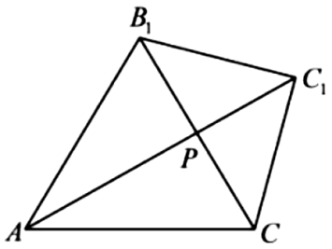
四、解答题：
17．【解析】（1）（i）由，得，
所以，由正弦定理得，
由余弦定理得，所以．
（ii）由，得，
所以，所以．
（2）由余弦定理得，
由（1）（i）得，，即，当且仅当时，等号成立，
所以，所以角的最大值为．
18．【解析】（1）在三棱柱中，平面，
又，则直线，，两两垂直，故建立如图所示的空间直角坐标系，
则，，，，，，，
所以，，
由，得，所以．
（2）由（1）知，，，，
设平面的法向量为，则，
取，得平面的一个法向量为．
设直线与平面所成角为，
则，
即与平面所成角的正弦值为．
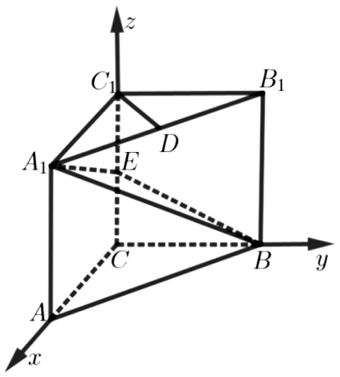
（3）假设在棱上存在点，使得平面与平面的夹角为，
设，则，，又，
设平面的法向量为，则，
取，得平面的一个法向量为．
由（2）知，平面的一个法向量为，
若平面与平面的夹角为，则，
解得（负值舍去），此时，
综上，在棱上存在一点，使得平面与平面的夹角为，此时．
19．【解析】（1）当时，，则，
令，解得，令，解得，
所以在上单调递减，在上单调递增，
所以的极小值为，无极大值．
（2）因为存在，，使得，
所以连续函数在上不单调，在上有极值．
由题意得，，则在上有解，即在上有解．
记，，则恒成立，
所以在上单调递减，所以，
故，则的取值范围为．
（3）由题意得，①，②，
①②得，③，
②①得，④，
③④得，，
不妨设，记．
令，则，
所以在上单调递增，所以，
则，即，所以．
因为，
所以，即．
令，，则在上单调递增．
又，所以，即，
所以，则，即．

